***تبلیغ نما***



**تهیه کنندگان:**

محمد صادق بورونی

حمید فلاح

علی دهقانی

محسن رحیمی

محمد اخگری

بنفشه جواهری

مستانه پهلوان حسینی

# طراحی **پروژه**

## 3.1 معرفی

هدف کلی این سایت ایجاد یک ارتباط بین افرادی که متقاضی خدمات و یا کالای خاصی هستند و افراد یا مراکزی که ارائه دهنده­ی این محصول­اند می­باشد. در این فاز قسمت­های اولیه­ی این سیستم پیاده سازی شده که در ادامه به بیان هر کدام خواهیم پرداخت.

## 3.2 معماری نرم افزار پیشنهادی

#### 3.2.1 مدیریت داده های ماندگار

در این سیستم به منظور نگهداری اطلاعات از پایگاه داده­ی SQL Server که برخی از ویژگی­های این پایگاه داده عبارتند از:

1. بانک اطلاعاتی رابطه‌ای
2. امکان استفاده از: trigger, View, Stored procedure
3. پشتیبانی از XML
4. OLAP
5. بسیار قدرتمند و بدون محدودیت حجم و تعداد رکورد
6. پشتیبانی از FullText Search برای سرعت در بازیابی اطلاعات و استفاده از زبان طبیعی در جستجوها

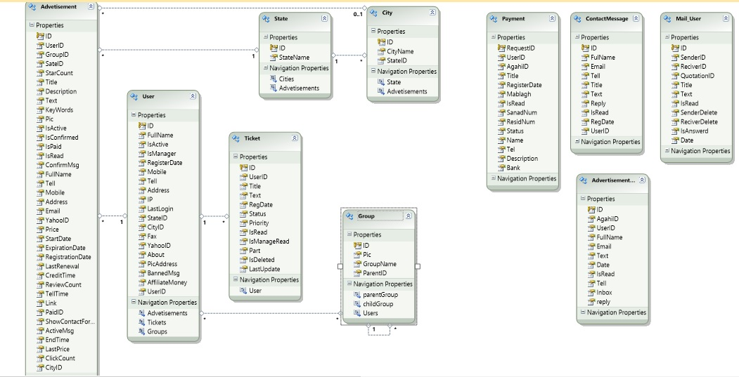

#### 3.2.2 کنترل و امنیت دسترسی

به منظور ایجاد دسترسی­های متفاوت برای انواع کاربران هر کاربر با استفاده از نام­کاربری و رمز عبور منحصر به فرد خود وارد سیستم می­شود و از امکانات موجود بهره می­برد.

#### 3.2.3شرایط مرزی

در برنامه نوشته شده جهت مدیریت خطاهای احتمالی از دستورات کنترل کننده خطا همانند try-catch استفاده خواهد گشت تا با این کار کاربر هیچ‌گاه سیستم را در حالت خطا مشاهده نکند.

## 3.3 نمودار فعالیت:

در این فاز از پروژه به نیازهای زیر پاسخ داده شده است:

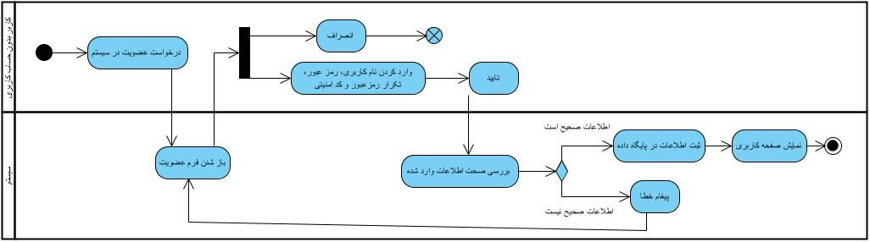عضویت در سیستم:

هر کاربر جدید می­تواند با انتخاب این گزینه در صفحه اصلی سایت مراحل عضویت را طی کرده و با استفاده از نام­کاربری اختصاصی خود از خدمات سیستم استفاده نماید.

##### ورود به سیستم:

هر کاربر عضو در سیستم می­تواند با استفاده از نام­کاربری و رمز عبور خود وارد سیستم شده و به طور اختصاصی از خدمات آن بهره­مند شود.

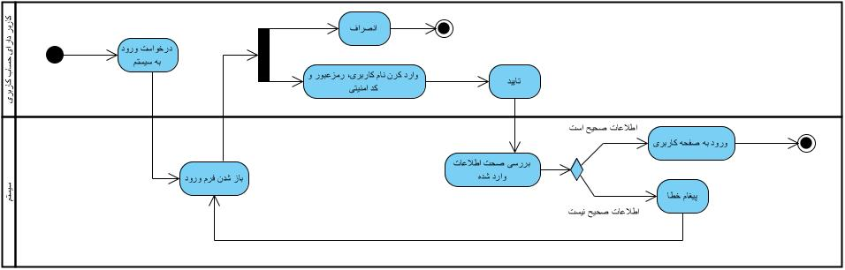

##### مدیریت پروفایل

پس از ورود به صفحه کاربری امکان تکمیل و تصحیح اطلاعات شخصی هر کاربر سیستم وجود دارد.

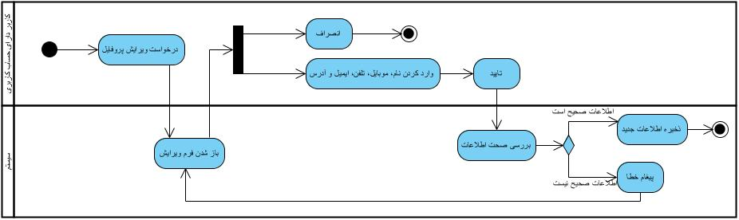

##### درج تبلیغ رایگان

کاربران می­توانند طبق دیاگرام زیر تبلیغات رایگان را در سیستم قرار دهند، پس از تایید آن­ها توسط مدیریت سیستم، این تبلیغات قابل مشاهده برای تمام کاربران سیستم خواهند بود.

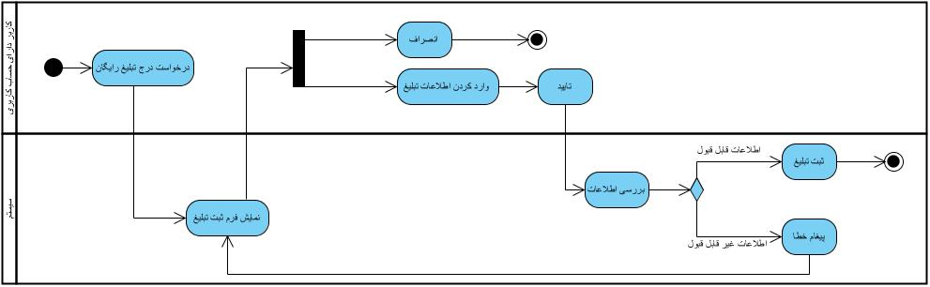

##### مشاهده و تایید تبلیغات در حال انتظار توسط مدیریت

مدیریت سیستم تبلیغات جدید که در انتظار تایید هستند را مشاهده کرده و در صورت موافقت آن­ها را تایید می­کند، در غیر این صورت آن­ها را از سیستم حذف می­کند.

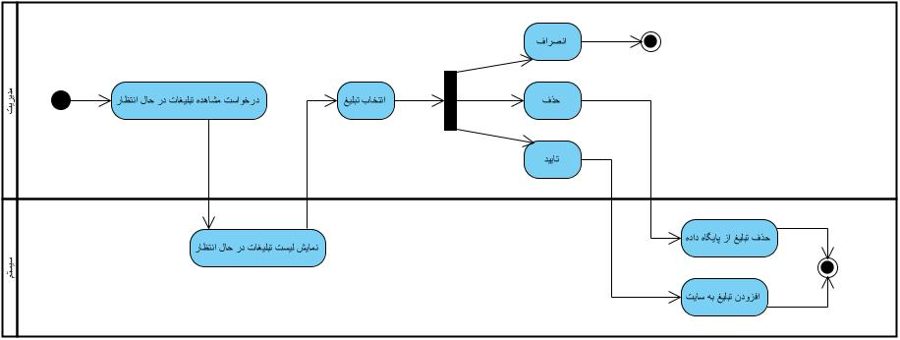

# تحلیل سیستم:

## 1.1 معرفی سیستم

## تبلیغ نما

مفهوم تبلیغات بطور عجیبی با بازاریابی آمیخته است. تبلیغات جزئی از فرآیند بازاریابی یک محصول و یا خدمت بشمار می رود. به بیان ساده می توان گفت تبلیغات یعنی رساندن یک پیام در مورد محصول و یا یک خدمت از طریق رسانه های مختلف برای متقاعد کردن مخاطبان بالقوه برای خرید آن محصول و یا خدمت.

در تبلیغات معمولاً اهداف متفاوتی دنبال می شود که در زیر به بخشی از آنها اشاره می کنیم:

* آگاهی مشتریان در مورد محصولات و یا خدمات جدید
* آگاه کردن مشتریان از طرز کار و یا قیمت جدید یک محصول
* ایجاد تصویری روشن و قدرتمند از کسب و کار
* ترغیب مشتریان به خرید محصول
* تشویق مشتری برای اتخاذ تصمیم خرید فوری محصول و یا خدمت
* و …

در حال حاضر سایتهای بیشماری دارای قسمتی برای فروش کالاهای قرار داده شده توسط کاربران به صورت الکترونیکی می باشند ولی در این سایت ها تنها مکانی برای توضیح اجمالی حول آن محصول قرار داده شده است و بیشتر آن سایت ها از دسته محصولات محدودی پشتیبانی می کنند و در هیچ یک از این سایت ها به امر تبلیغات به گونه حرفه‌ای پرداخته نشده‌است و در آنها نقص‌هایی می باشد که به اختصار به آنها اشاره می‌گردد:

* به دلیل عام بودن ،اگر اطلاع رسانی صورت بگیرد آن اطلاع رسانی به سختی صورت می‌گیرد.
* نظرات مشتریان و مخاطبین تبلیغات منعکس نمی‌گردد و دیگر بازدید‌کنندگان هیچ‌گاه قادر به فهمیدن نظرات دیگر بازدید‌کنندگان نمی‌شوند و همین طور استفادگان از آن محصول و یا حرفه هیچ‌گاه قادر به بازگو کردن نظرات خود نمی‌شوند.
* روش‌های اطلاع‌رسانی محدود و کم‌ نفوذ است.

برای همین امر نیاز به مکانی برای تبلیغات حرفه‌ای و پرداخت به آن کاملا محسوس است، مکانی که در آن بتوان به گونه‌هایمتفاوت تبلیغات کرد و کاربران بتوانند به صورت کاملا آزاد به تبلیغات کالا و یا حرفه خود بپردازد و هیچ محدودیتی در مورد تبلیغات نداشته باشند، از طرف دیگر بازدیدکنندگان نیز بتوانند با اطمینان از آن که با سهولت قادر به یافتن نیاز خود در آن سایت هستند به بازدید از آن بپردازند تا با این امر بتوان رضایت بازدیدکنندگان و تبلیغ‌کندگان را برآوررده کرد. برای رفع نقصهایی که در بالا ذکر گردید راه‌حلهایی تعبیه گشته‌است که در ادامه به ترتیب به آنها اشاره می‌گردد:

* ایجاد امکان مشخص کردن علایق برای کاربران
* ایجاد امکان دریافت نظرات بازدیدکنندگان درباره هر تبلیغ و نمایش آن به تمام بازدیدکنندگان
* افزودن روش‌های اطلاع‌رسانی آنی و پرنفوذتر مانند استفاده از سیستم پیام کوتاه(SMS)

یک تبلیغ کننده خواهان بازدید حداکثری بازدیدکنندگان از تبلیغات خود می‌باشد و بازدیدکنندگان نیز خواهان آن هستند که با صرف کمترین زمان به نیاز خود دست یابند برای آن که بتوان این دو خواسته را برآورده ساخت باید تعداد تبلیغات قرار داده شده در سایت را حداکثر کرد تا تعداد و انواع تبلیغات افزایش یابد و با دسته‌بندی صحیح و کارآمد و توجه به علایق کاربران امکان دستیابی به کالا‌ها را سهولت بخشید. برای دستبابی به این خواسته‌ها باید کاربران را ترغیب به قرار دادان تبلیغ نمود که برای دستیابی به این امر با قرار دادن امکان تبلیغ رایگان به آنها با دادن اطمینان از ضرر نکردن ممکن خواهد شد.

برای آنکه بتوان از تاسیس این سایت کسب درآمد نمود می‌توان امکان خرید مکانهای ویژه سایت به تبلیغ‌کنندگان را فراهم کرد که برای سهولت کاربران برای پرداخت می‌توان از درگاه‌های امن اینترنتی بانک استفاده نمود.

## مشکل

سایت‌های مشابهی که به عرضه این خدمات می‌پردازند عاری از مشکل نیستند که همین موضوع ما را برای تولید محصولی بهتر ترغیب نمود برای بیان اجمالی این مشکلات در ادامه به صورت خلاصه چند مشکل بررسی گشته‌است:

بیشتر کاربران سایتهای اینترنتی برای آنکه نمی دانند که اطلاعات و تبلیغات یک محصول به چه میزان قابل اعتماد است از اعتماد به این محصولات خودداری می‌کنند. برای آنکه بتوانیم حس اعتماد بازدید کنندگان را جلب کنیم بهتر است که از کاربران درخواست کنیم که به این تبلیغات امتیازی دهند و با این امر کاربران دیگر با دیدن امتیازی که کاربران دیگر به آن تبلیغ داده‌اند می توانند یک تبلیغ نامناسب را از دیگر تبلیغ‌ها جدا کنند و با این کار بازدیدکنندگان می‌توانند با احساس اعتماد بالاتری از تبلیغات سایت استفاده نمایند و با این کار اعتبار سایت بیشتر خواهد شد.

درهیچ یک ازسایت ‌های مشابه مکان دریافت امتیاز برای یک تبلیغ موجود نمی‌باشد و تنها در بعضی از آنها مکانی برای نشان دادن تعداد بازدید‌ها موجود می‌باشد که آن هم معیار مناسبی برای ارزیابی بازدیدکنندگان نمی‌باشد.

هنگامی که انواع محصولات زیاد می‌شود کاربران به صورت ناخواسته مجبور به بازدید از تبلیغات‌هایی می‌گردند که به آنها علاقه ندارند و همین طورباید برای یافتن تبلیغات مورد علاقه خود مدت زمانی را صرف کنند که این امر موجب خستگی کاربران می‌شود.برای بهبود این مشکل میتوان از علایق بازدیدکنندگان جویا شد و تبلیغات مدنظرشان را به آنها نمایش داد.

در هیچ یک از سایت‌های مشابه علاقه کاربران ملاک نمایش تبلیغات نمی‌باشد ولی در این پروژه علاقه کاربران معیار نمایش تبلیغات خواهند بود.

# ارایه‌ی سیستم

همانظور که در بخش قبل به آن اشاره شد سیستم مذکور مد نظر دارد یک سایت تبلیغاتی ویژه را تحلیل، طراحی و پیاده سازی نماید. در این راستا آنچه مورد بررسی قرار خواهد گرفت به ترتیب به قرار زیر است که در ادامه به تشریح هر یک پرداخته می شود.

1. نیازمندی های عملیاتی سیستم
2. نیازمندی های غیر عملیاتی سیستم
3. مدل سیستم

## نیازمندی های عملیاتی سیستم

در این قسمت به نیازمندی‌های عملیاتی این سیستم خواهیم پرداخت.

|  |  |
| --- | --- |
| * قابلیت عضویت در سایت * قابلیت ورود به سیستم * قابلیت مدیریت پروفایل * قابلیت درج تبلیغ رایگان * قابلیت مشاهده تبلیغات اضافه شده و تایید یا لغو آن * قابلیت گسترش انواع تبلیغات( آگهی ستاره دار) * قابلیت درخواست پشتیبانی توسط مدیر * قابلیت سفارش ایمیل تبلیغاتی * قابلیت پیامک تبلیغاتی (sms) * قابلیت پرداخت اینترنتی انواع تبلیغات * قابلیت ارسال و دریافت پیام بین کاربران * قابلیت امتیاز دهی به تبلیغات | * قابلیت افزودن قابلیت دسته بندی موضوعی تبلیغات * قابلیت پاسخ به درخواستهای پشتیبانی برای مدیریت * قابلیت گسترش انواع تبلیغات( آگهی ویژه) * قابلیت مشاهده لیست آگهی های درج شده * قابلیت امکان افزودن دسته مورد علاقه و پیشنهاد تبلیغات با توجه به دسته * قابلیت دسته بندی بر اساس استان مورد نظر * قابلیت ایجاد یک بازخورد برای یک تبلیغ * قابلیت رتبه بندی تبلیغات با توجه به امتیازات و بازخورد ها * قابلیت کسب درآمد(در یافت وجه مالی از کاربران از طریق درگاه اینترنتی) |

## نیازمندیهای غیر عملیاتی سیستم

کاربر پسند بودن  هر محصول رایانه ای از جدی ترین معیارهای کیفیت بشمارمی رود. کوتاهی مراحل و فرایندهای کاری و در دسترس بودن ابزار از مهمترین ویژگی های این سامانه می‌باشد.

ترکیب چند فرایند در یک فرایند و دادن حق انتخاب به کاربر بر سهولت و انعطاف استفاده از سامانه افزوده است. حجم پایین صفحات مدیریت و کمتر استفاده کردن از تصاویر و آیکون های گرافیکی جهت بارگذاری سریع تر صفحات و امکان استفاده از خطوط اینترنت با سرعت های پایین از دیگر مزیت های سامانه می‌باشد.

درخصوص پشتیبانی می توان اینگونه بیان کرد که پشتیبانی پس از تهیه یک نرم افزار مهمترین امر برای کاربر به حساب می آید.کاربر می تواند در زمانهایی که نیاز به مشورت ویا برطرف کردن موارد احتمالی در نرم افزار رادارد به پشتیبانی مراجعه نماید.

از این جهت برای این سیستم پست الکترونیکی برای دریافت مشکلات وجود خواهد بود وبه رفع مشکلات کاربران پرداخته خواهد شد.

## مدل‌های سیستم:

### ‏3‑1- سناریو:

#### سناریو ورود به سیستم

#### 3-1‑ ‏1- سناریو ورود به سیستم::

|  |  |  |
| --- | --- | --- |
| **کارخواست** | ورود | |
| **بازیگر** | کاربر دارای حساب کاری | |
| **نوع** | اصلی | |
| **هدف** | ورود کاربر به حساب کاربری | |
| **پیش‌فرض** | شخص دارای حساب کاربری در سیستم است. | |
| **پس‌فرض** | شخص وارد حساب کاربری خود می‌شود. | |
| **شرح** | کاربر با وارد کردن نام‌کاربری و رمز عبور تقاضای ورود به سیستم را می کند و در صورت صحیح بودن اظلاعات کاربر کاربر وارد صفحه خودد می‌شود | |
| **نیاز‌ها** |  | |
| **عمل بازیگر** | | **واکنش سیستم** |
| 1-کاربر وارد صفحه ورود میگردد. | |  |
| 2-کاربر قسمتهای ایمیل ، رمز عبور و کدامنیتی را وارد می‌کند و بر روی گزینه‌ای که در آن ذخیره شدن اطلاعات شرح داده شده‌است را انتخاب می‌کند و در آخر بر روی دکمه ورود کلیک می‌کند. | |  |
|  | | 3-سیستم نام کاربری و رمز عبور و کد امنیتی را بررسی می‌کند و در صورت صحیح بودن اطلاعات کاربر وارد صفحه خود می‌شود و سیستم رمز عبرو کاربر را ذخیره می‌کند. |

**موارد دیگر:**

|  |  |
| --- | --- |
| موارد دیگر |  |
| بند 2 | در صورت اشتباه بودن اطلاعات وارد شده به کاربر پیام خطا داده می‌شود. |
| بند 2 | در صورت عدم درخواست ذخیره اطلاعات کاربر اطلاعات وی در سیستم ذخیره نمی‌گردد. |

**3-1‑ ‏2-سناریو عضویت در سیستم:**

سناریو:

|  |  |  |
| --- | --- | --- |
| **کارخواست** | عضویت | |
| **بازیگر** | کاربر دارای حساب کاری | |
| **نوع** | اصلی | |
| **هدف** | ثبت‌نام کاربر در سیستم | |
| **پیش‌فرض** | شخص وارد صفحه ثبت نام شده‌است. | |
| **پس‌فرض** | شخص در سیستم ثبت‌نام می سکند. | |
| **شرح** | کاربر با وارد کردن اطلاعات خود تقاضای ثبت نام در سیستم می کند و در صورت تکمیل اطلاعات مورد نیاز کاربر در سیستم عضو می‌شود. | |
| **نیاز‌ها** |  | |
| **عمل بازیگر** | | **واکنش سیستم** |
| 1-کاربر وارد صفحه ثبت‌نام می‌شود. | |  |
| 2-کاربر قسمتهای نام ،ایمیل ،رمز عبور و کد امنیتی را تکمیل می‌کند و یر روی دکمه ثبت‌نام کلیک می‌کند | |  |
|  | | 3-سیستم اطلاعات وارد گشته را بررسی می‌کند و در صورت صحیح بودن اطلاعات آنها را در سیستم ذخیره می‌کند |

موارد دیگر:

|  |  |
| --- | --- |
| موارد دیگر |  |
| بند 2 | در صورت اشتباه بودن کد امنیتی سیستم با پیامی به کاربر اطلاع می‌دهد و از کاربر درخواست تکمیل مجدد اطلاعات را می‌کند |
| بند 2 | در صورت تکراری بودن ایمیل کاربر سیستم با پیامی به کاربر اطلاع می‌دهد و از کاربر درخواست تکمیل مجدد اطلاعات را می‌کند |
| بند 2 | در صورت یکسان نبودن رمز عبئر و تکرار آن سیستم با پیامی به کاربر اطلاع می‌دهد و از کاربر درخواست تکمیل مجدد اطلاعات را می‌کند |

#### 3-1‑3-سناریو مشاهده تبلیغات اضافه شده و تایید یا لغو آن توسط مدیریت:

سناریو:

|  |  |  |
| --- | --- | --- |
| **کارخواست** | تایید کردن تبیغات | |
| **بازیگر** | مدیریت | |
| **نوع** | اصلی | |
| **هدف** | تایید تبلیغات تایید نشده | |
| **پیش‌فرض** | مذیریت وارد سایت شده است و نام کاربری و رمز عبور خود را وارد کرده‌اس | |
| **پس‌فرض** | تبلیغات در انتظار تایید، تایید و یا حذف شده‌اند | |
| **شرح** | مدیر وارد قسمت تایید و یا حذف تبلیغات می‌شوند و بعد از آن تبلیغات های تایید نشده را مشاهده | |
| **نیاز‌ها** |  | |
| **عمل بازیگر** | | **واکنش سیستم** |
| 1-مدیر وارد قسمت تایید تبلیغات تاییدد نشده می‌شود | |  |
|  | | 2-سیستم تمام تبلیغاتی که تایید و یا حذف نشده‌اند را نمایش می‌دهد. |
| 3-مدیر هر تبلیغ را می‌بیند و آن را تایید می‌کند. | |  |
|  | | 4-سیستم تایید شدن تبلیغ را ثبت می‌کند. |

زیر سناریو:

|  |  |
| --- | --- |
| 3- مدیر تبلیغ را می بیند و آن را حذف می‌کند |  |
|  | 4-سیستم اطلاعات تبلیغ را از درون سیستم حذف می‌کند. |

موارد دیگر:

|  |  |
| --- | --- |
| موارد دیگر |  |
| بند 3 | در صورت انتخاب گزینه بازگشت مدیر از قسمت تایید تبلیغات خارج می‌گرددو |

#### 3-1-4- -ذسناریو مدیریت پروفایل:

سناریو:

|  |  |  |
| --- | --- | --- |
| کارخواست | مدیریت پروفایل | |
| بازیگر | کاربر دارای حساب کاری | |
| نوع | اصلی | |
| هدف | تغییر و تکمیل پروفایل کاربر | |
| پیش‌فرض | شخص وارد صفحه مدیریت پروفایل شده‌است. | |
| پس‌فرض | شخص توانسته‌است اطلاعات پروفایل خود را تکمیل و ویرایش کند. | |
| شرح | کاربر با ورود به صفحه مدیریت فایل اطلاعاتی را که وارد کرده‌است را مشاهده می‌کند و آنهایی را که ناقص می‌باشد را تکمیل وآنهایی را که اشتباه می‌باشد را تغییر می‌دهد. | |
| نیاز‌ها |  | |
| عمل بازیگر | | واکنش سیستم |
| 1-کاربر وارد صفحه مدیریت پروفایل می‌شود. | |  |
| 2-کاربر قسمتهای نام ،موبایل ،تلفن،یاهو آی‌دی،درباره و آدرس را تکمیل می‌کند و مشخص میکند که آیا مایل به دریافت اخبار سیستم می باشد و یا خیر و در آخر بر روی دکمه ذخیره کلیک می‌کند | |  |
|  | | 3-سیستم اطلاعات جدید را ذخیره می‌کند و طی پیامی ذخیره شدن اطلاعات را به کاربر اطلاع می‌دهد. |

#### 3-1-5- سناریو درج تبلیغ رایگان:

سناریو:

|  |  |  |
| --- | --- | --- |
| کارخواست | درج تبلیغ رایگان | |
| بازیگر | کاربر دارای حساب کاری | |
| نوع | اصلی | |
| هدف | درج تبلیغ رایکان در سیستم | |
| پیش‌فرض | شخص وارد صفحه درج تبلیغ رایگان شده‌است. | |
| پس‌فرض | کاربر توتانسته‌‌است تیلیغات خود را در سیستم ثبت کند. | |
| شرح | کاربر با ورود به صفحه درج تبلیغات اطلاعات تبلیغ خود را وارد می کند و سیستم آن اطلاعات را به کاربران نمایش می‌دهد. | |
| نیاز‌ها |  | |
| عمل بازیگر | | واکنش سیستم |
| 1-کاربر وارد صفحه تولید تبلیغ رایگان می‌شود. | |  |
| 2-کاربر نوع تبلیغ را مشخص می‌کند. | |  |
| 3- کاربر زمان تبلیغ را مشخص می‌کند. | |  |
| 4-کاربر دسته تبلیغ خود را مشخص می‌کند(همانند املاک ،آموزش،...) | |  |
| 5-کاربر مکان(استان و شهر)تبلیغ خود را مشخص می‌کند. | |  |
| 6-کاربر عنوان تبلیغ را در تعداد کاراکتر محدود مشخص می‌کند | |  |
| 7- کاربر شرحی از تبلیغ را در تعداد کاراکتر محدود مشخص می‌کند | |  |
| 8-کاربر کلمات کلیدی تبلیغ را مشخص می‌کند. | |  |
| 9- کاربر قیمت ، لینک مرتبط وعکس آگهی را مشخص می‌کند. | |  |
| 10 –کاربر اطلاعات پروفایل خود را ویزایش و یا تکمیل می‌کند. | |  |
| 11- کاربر ذخیره را انتخاب می‌کند. | |  |
|  | | 12-   * سیستم اطلاعات را ذخیره می‌کند. * تبلیغ در مرحله تایید و یا حذف توسط مدیریت قرار می‌گیرد |

موارد دیگر:

|  |  |
| --- | --- |
| موارد دیگر |  |
| بند 11 | در صورت انتخاب گزینه انصراف کاربر به قسمت قبل منتقل می‌شود. |
| بند 12 | در صورتی که عنوان تبلیغ بیشتر از مقدار مشخصی کاراکتر بود آنگاه سیستم طی پیامی این اشتباه را اعلام می‌کند. |
| بند 12 | در صورتی که شرح تبلیغ بیشتر از مقدار مشخصی کاراکتر بود آنگاه سیستم طی پیامی این اشتباه را اعلام می‌کند. |

### 3-2- Use Case Diagram:

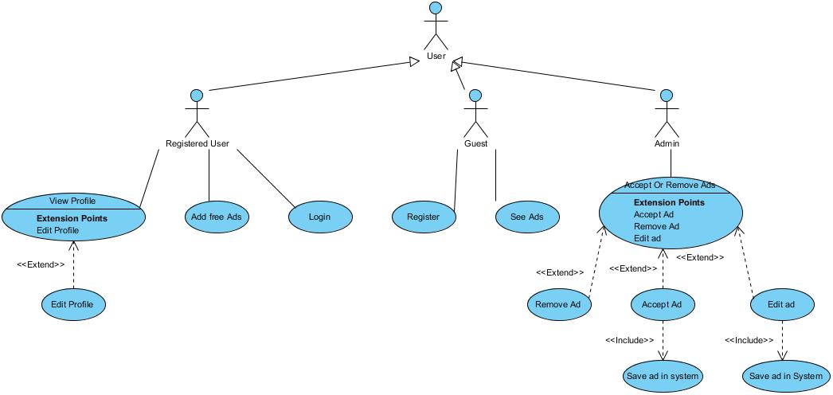

### 3-3- class Diagram :

# C:\Users\sadegh\Desktop\Classdiagram.jpg

### 3-4- پکیج کاربر:

#### 3-4-1- کلاس login:

این کلاس یک کلاس سر‌حدی می‌باشد که در آن از کاربر تقاضای نام‌کاربری و رمز‌عبور می کند.

این کلاس دارای توابع زیر می‌باشد که به توضیح آنها پرداخته می‌شود:

* **تابع Page‌Load : این تابع باعث بار شدن صفحه‌ی ورود می‌شود.**
* **تابع Get : این تابع رمز‌عبور و نام کاربری را از کاربر دریافت می‌کند.**
* **تابع send : این تابع اطلاعات دریافت شده از کاربر را برای بررسی ارسال می‌کند.**
* **تابع Show : این تابع پیامی را که در ورودی دریافت می‌کند را به کاربر نمایش می‌دهد**.

#### 3-4-2- کلاس Login_control:

این کلاس یک کلاس کنترلی می‌باشد که ورود کاربر به سیستم را بررسی می‌کند.

این کلاس دارای تابع loginControl می‌باشد که این تابع نام‌کاربری و رمز‌عبور را در ورودی دریافت می‌کند و در خروجی صحیح بودن آن دو را اعلام می‌دارد.

#### 3-4-3-کلاس Personal_page :

این کلاس یک کلاس سر‌حدی می‌باشد که در آن از کاربر صفحه و اطلاعات شخصی خود را مشاهده می کند.

این کلاس دارای توابع زیر می‌باشد که به توضیح آنها پرداخته می‌شود:

* تابع Page‌Load : این تابع باعث بار شدن صفحه‌ی شخصی می‌شود.
* تابع Show : این تابع پیامی را که در ورودی دریافت می‌کند را به کاربر نمایش می‌دهد.

#### 3-4-5- کلاس Profile_Page:

این کلاس یک کلاس سر‌حدی می‌باشد که در آن کاربر profile خود را مشاهده می کند.

این کلاس دارای توابع زیر می‌باشد که به توضیح آنها پرداخته می‌شود:

* تابع Page‌Load : این تابع باعث بار شدن صفحه‌ی Profile شخص می‌شود و اطلاعاتی را که در وردی در یافت می‌کند را در صفحه بار‌می‌کند.
* تابع Show : این تابع پیامی را که در ورودی دریافت می‌کند را به کاربر نمایش می‌دهد.
* تابع Get : این تابع اطلاعاتی را از کاربر دریافت می‌کند.
* تابع send : این تابع اطلاعات دریافت شده از کاربر را برای بررسی ارسال می‌کند.
* تابع change : این تابع اطلاعاتی را که در ورودی در‌‌یافت کرده است را برای تغییر با مقدار کنونیشان ارسال می‌کند

#### 3-4-6- کلاس profile_controller:

این کلاس یک کلاس کنترلی می‌باشد که در آن نمایش **profile** کاربر به وی را بررسی می‌کند.

این کلاس دارای توابع زیر می‌باشد که به توضیح آنها پرداخته می‌شود:

* تابع Update : این تابع شناسه کاربر و اطلاعاتی را که باید تغییر کنند را کنترل و ارسال می‌کند.
* تابع profileView : این تابع با دریافت شناسه کاربر اطلاعات مربوط به profile آن کاربر را در خروجی باز می‌گرداند.

#### 3-4-7- کلاس profile_member_entity :

این کلاس یک کلاس موجودیت می‌باشد که در آن اطلاعات مربوط به **profile** کاربران موجود است.

این کلاس دارای صفات زیر است:

* تلفن
* آدرس
* درباره من
* شناسه کاربر

ودارای توابع زیر می‌باشد که کاری که هرکدام انجام می‌دهند واضح می‌باشد:

* Insert
* Select
* Delete
* Update

#### 3-4-8- کلاس add Ads Page :

این کلاس یک کلاس سر‌حدی می‌باشد که در کاربر می‌تواند یک تبلیغ رایگان را در سیستم اضافه کند.

این کلاس دارای توابع زیر می‌باشد که به توضیح آنها پرداخته می‌شود:

* تابع Page‌Load : این تابع باعث بار شدن صفحه‌ی اضافه نمودن تبلیغ رایگان در سیستم می‌شود.
* تابع Show : این تابع پیامی را که در ورودی دریافت می‌کند را به کاربر نمایش می‌دهد.
* تابع Get : این تابع اطلاعاتی را از کاربر دریافت می‌کند.
* تابع send : این تابع اطلاعات دریافت شده از کاربر را برای بررسی ارسال می‌کند.

#### 3-4-9- کلاس add_Ads_Control :

این کلاس یک کلاس کنترلی می‌باشد که در آن اضافه شدن تبلیغ رایگان به سیستم مورد بررسی قرار می‌گیرد.

این کلاس دارای توابع زیر می‌باشد که به توضیح آنها پرداخته می‌شود:

* تابع Get : این تابع اطلاعاتی را از کاربر دریافت می‌کند.
* تابع send : این تابع اطلاعات دریافت شده از کاربر را برای بررسی ارسال می‌کند.
* تابع informationControl : این تابع اطلاعاتی را کاربر می‌خواهد به عنوان تبلیغ رایگان در سیستم قرار دهد را مورد بررسی قرار می‌دهد.

3-5- پکیج کاربر مهمان**:**

این کلاسها برای کاربرانی که هنوز در سیستم عضو نشده‌اند مورد استفاده قرار می‌گیرند.

#### 3-5-1- کلاس main_page :

### این کلاس یک کلاس سر‌حدی می‌باشد که در آن از تبلیغات مربوط به صفحه اول به کاربر نمایش داده می‌شود.

### این کلاس دارای توابع زیر می‌باشد که به توضیح آنها پرداخته می‌شود:

# تابع Page‌Load : این تابع باعث بار شدن صفحه‌ی اول می‌شود.

#### 3-5-2- کلاس Register_Page :

این کلاس یک کلاس سر‌حدی می‌باشد که در آن کاربر اطلاعات مربوط به ثبت‌نامش در سیستم را وارد می‌کند و در سیستم عضو می‌شود.

این کلاس دارای توابع زیر می‌باشد که به توضیح آنها پرداخته می‌شود:

* تابع Page‌Load : این تابع باعث بار شدن صفحه‌ی ثبت نام می‌شود.
* تابع Show : این تابع پیامی را که در ورودی دریافت می‌کند را به کاربر نمایش می‌دهد.
* تابع Get : این تابع اطلاعاتی را از کاربر دریافت می‌کند.
* تابع send : این تابع اطلاعات دریافت شده از کاربر را برای بررسی ارسال می‌کند.

#### 3-5-3- کلاس register_control :

این کلاس یک کلاس کنترلی می‌باشد که در اطلاعات مربوط به ثبت‌نام مورد بررسی قرار می‌گیرد.

این کلاس دارای توابع زیر می‌باشد که به توضیح آنها پرداخته می‌شود:

* تابع Get : این تابع اطلاعاتی را از کاربر دریافت می‌کند.
* تابع send : این تابع اطلاعات دریافت شده از کاربر را برای بررسی ارسال می‌کند.
* تابع informationControl : این تابع اطلاعاتی را که کاربر برای ثبت‌نام در سیستم را وارد کرده‌است مورد بررسی قرار می‌دهد.

#### 3-5-4- کلاس main_page_controller :

این کلاس یک کلاس کنترلی می‌باشد که در اطلاعات مربوط به صفحه اول مورد بررسی قرار می‌گیرد.

این کلاس دارای توابع زیر می‌باشد که به توضیح آنها پرداخته می‌شود:

* تابع Get : این تابع اطلاعاتی را از کاربر دریافت می‌کند.
* تابع send : این تابع اطلاعات دریافت شده از کاربر را برای بررسی ارسال می‌کند.
* تابع mainpageController: این تابع اطلاعاتی را که در صفحه اول نمایش داده‌ می‌‌شود مورد بررسی قرار می گیرد.

#### 3-5-5- کلاس Member_userpass_entity :

این کلاس یک کلاس موجودیت می‌باشد که در آن اطلاعات مربوط به نام‌کاربری و رمز‌بور کاربران موجود است.

این کلاس دارای صفات زیر است:

* ایمیل
* نام
* رمز‌عبور
* شناسه کاربر

ودارای توابع زیر می‌باشد که کاری که هرکدام انجام می‌دهند واضح می‌باشد:

* Insert
* Select
* Delete
* Update

### 3-6- پکیج مدیر:

#### 3-6-1- کلاس Ads_view_page :

این کلاس یک کلاس سر‌حدی می‌باشد که در آن مدیریت اطلاعات تبلیغات را مشاهده می‌کند و آن تبلیغات را یا تایید و یا حذف می‌کند.

این کلاس دارای توابع زیر می‌باشد که به توضیح آنها پرداخته می‌شود:

* تابع Page‌Load : این تابع باعث بار شدن صفحه‌ی ثبت نام می‌شود.
* تابع Get : این تابع اطلاعاتی را از کاربر دریافت می‌کند.
* تابع send : این تابع اطلاعات دریافت شده از کاربر را برای بررسی ارسال می‌کند.
* تابع Show : این تابع پیامی را که در ورودی دریافت می‌کند را به کاربر نمایش می‌دهد.
* تابع accept : این تابع در ورودی شناسه تبلیغ را در یافت می‌کند و آنها را برای بررسی تایید کردن ارسال می‌کند.
* Remove : این تابع در ورودی شناسه تبلیغ را در یافت می‌کند و آنها را برای بررسی پاک کردن ارسال می‌کند.

#### 3-6-2- کلاس Ads_view_controller :

این کلاس یک کلاس کنترلی می‌باشد که در آن انتقال و یا حذف اطلاعات مربوط تبلیغات نامشخص معین می‌گردد.

این کلاس دارای توابع زیر می‌باشد که به توضیح آنها پرداخته می‌شود:

* تابع ControlUpdateR: این تابع حذف تبلیغات را بررسی می‌کند.
* تابع ControlUpdateA: : این تابع انتقال اطلاعات تبلیغات به کلاس موجودیت اصلی را بررسی می‌کند.
* تابع UpdateAdsShow: این تابع اطلاعاتی را که در صفحه نمایش تبلیغات حذف و یا تایید نشده به نمایش گذاشته می‌شود را بروز می‌کند.

#### 3-6-3- کلاس new_Ads :

این کلاس یک کلاس موجودیت می‌باشد که در آن اطلاعات مربوط به تبلیغاتی که تایید ویا حذف نشده‌اند موجود است.

این کلاس دارای صفات زیر است:

* مدت زمان نمایش
* دسته‌بندی
* استان
* شهر
* عنوان
* نوع
* قیمت
* شرح
* شناسه تبلیغ

ودارای توابع زیر می‌باشد که کاری که هر کدام انجام می‌دهند واضح می‌باشد:

* Insert
* Select
* Delete
* Update

#### 3-6-4- کلاس new_Ads :

این کلاس یک کلاس موجودیت می‌باشد که در آن اطلاعات مربوط به تبلیغات موجود است.

این کلاس دارای صفات زیر است:

* مدت زمان نمایش
* دسته‌بندی
* استان
* شهر
* عنوان
* نوع
* قیمت
* شرح
* شناسه تبلیغ

**ودارای توابع زیر می‌باشد که کاری که هر کدام انجام می‌دهند واضح می‌باشد**:

* Insert
* Select
* Delete
* Update

## 3.4 Sequence Diagram :

مشاهده تبلیغات اضافه شده و تایید یا لغو آن **توسط مدیریت**:

|  |  |
| --- | --- |
| توضیحات | |
| نام دیاگرام | مشاهده تبلیغات اضافه شده و تایید یا لغو آن **توسط مدیریت** |
| کنشگر | مدیر |
| کلاس سرحدی | Ads_list |
| کلاس کنترلی | Ads_list_controller |
| کلاس موجودی | Ads |
| شرح کلی | مدیر وارد قسمت تایید و یا حذف کردن تیلیغات می‌شود و بعد از آن تبلیغات را اضافه و یا حذف می‌کند که در صورت حذف این تبلیغاز سیستم کاملا پاک می‌شود. |

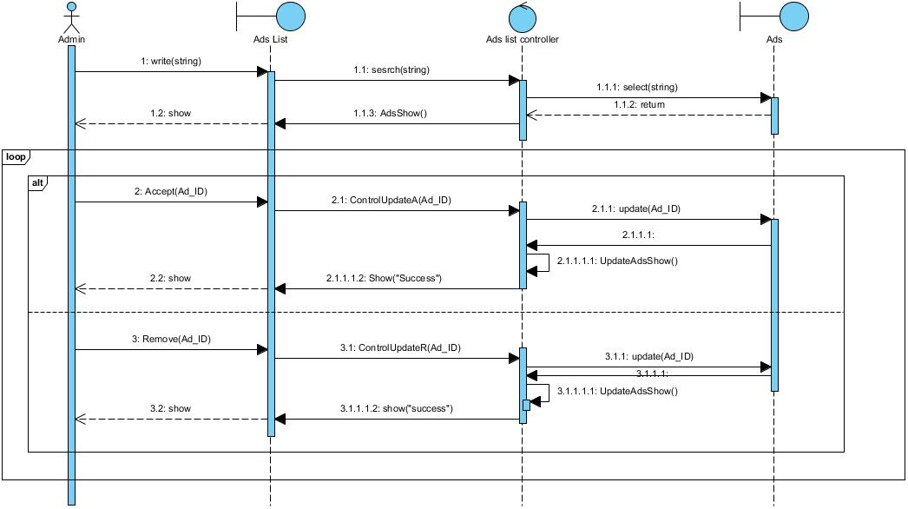

درج تبلیغ رایگان:

|  |  |
| --- | --- |
| توضیحات | |
| نام دیاگرام | درج تبلیغ رایگان |
| کنشگر | کاربر ثبت‌نام کرده |
| کلاس سرحدی | Add_ads_page |
| کلاس کنترلی | Add_ads_controller |
| کلاس موجودی | Ads |
| شرح کلی | کاربر وارد سیستم می‌شود و تمام اطلاعات مورد نیاز برای ثبت تبلیغ را وارد می‌کند و با فشردن دکمه ثبت این اطلاعات در سیستم ذخیره خواهد‌گشت. |

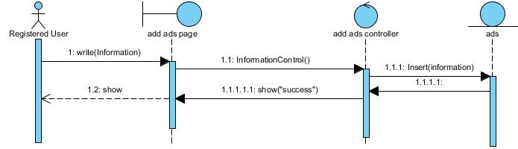

**ورود به سیستم:**

|  |  |
| --- | --- |
| توضیحات | |
| نام دیاگرام | **ورود به سیستم** |
| کنشگر | کاربر ثبت‌نام کرده |
| کلاس سرحدی | login_page و Personal_page |
| کلاس کنترلی | Login_controller |
| کلاس موجودی | Member_pass_user |
| شرح کلی | کاربر نام‌کاربری و رمزعبور خود را وارد می‌کند و سیستم بعد از بررسی در صورت صحیح بودن اطلاعات کاربر را به صفحه شخصی خو انتقال می‌دهد. |

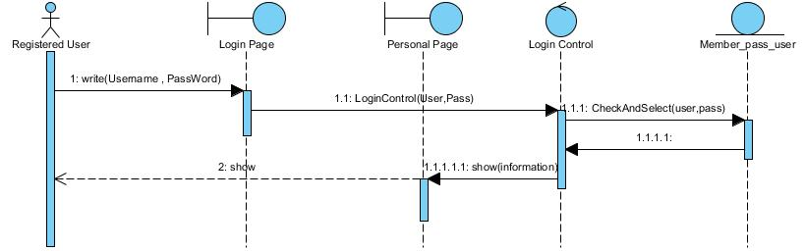

**عضویت در سیستم**:

|  |  |
| --- | --- |
| توضیحات | |
| نام دیاگرام | **عضویت در سیستم** |
| کنشگر | کاربر ثبت‌نام نکرده |
| کلاس سرحدی | Register_page |
| کلاس کنترلی | Register_member |
| کلاس موجودی | Member_pass_user |
| شرح کلی | کاربر وارد سیستم می‌شود و تمام اطلاعات مورد نیاز برای ثبت‌نام را وارد می‌کند و با فشردن دکمه ثبت این اطلاعات در سیستم ذخیره خواهد‌گشت و کاربر عضو سیستم خواهد شد. |

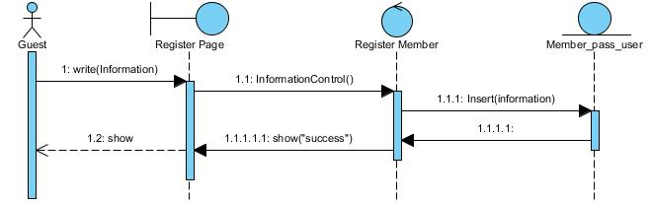

مشاهده تیلیغات در صفحه اول:

|  |  |
| --- | --- |
| توضیحات | |
| نام دیاگرام | مشاهده تیلیغات در صفحه اول |
| کنشگر | کاربر ثبت‌نام نکرده |
| کلاس سرحدی | main_page |
| کلاس کنترلی | main_controller |
| کلاس موجودی | Ads |
| شرح کلی | کاربر وارد سیستم می‌شود و دسته‌ای از تبلیغات را مشاهده می‌کند. |

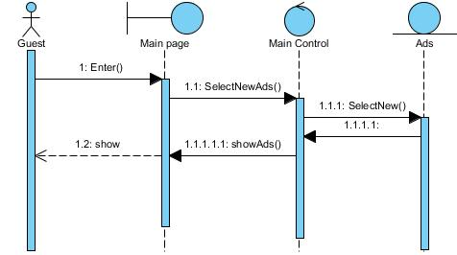

مدیریت پروفایل:

|  |  |
| --- | --- |
| توضیحات | |
| نام دیاگرام | مدیریت پروفایل |
| کنشگر | کاربر ثبت‌نام کرده |
| کلاس سرحدی | profile_page |
| کلاس کنترلی | profile_controller |
| کلاس موجودی | member |
| شرح کلی | کاربر وارد سیستم می‌شود پروفایل خود را مشاهده می‌مند و اطلاعاتی را که نیاز می‌داند را تغییر می‌دهد و این اطلاعات را ثبت می‌کند و سیستم اطلاعات پروفایل کاربر را بروز می‌کند. |

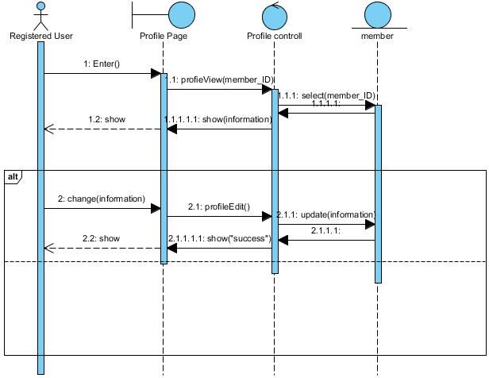

# تست:

## 4.1 مقدمه

در توسعه یک سامانه نرم افزاری بروز اشتباهات انسانی غیرقابل اجتناب است . خطا در هر جایی از فرآیند ممکن است بروز کند بدین دلیل در پایان فعالیت توسعه نرم افزار فعالیتی تحت نام تضمین کیفیت باید قرار گیرد . با توجه به اهمیت این مرحله ، معمولا 30 تا 40 درصد فعالیت‌های کل پروژه روی تست متمرکز می‌گردد . هدف تضمین کیفیت فراهم نمودن روشی به منظور اطلاع از کیفیت محصول است .

تست نرم‌افزار یا آزمایش نرم‌افزار،تحقیق بر روی کیفیت یک محصول یا سرویس نرم‌افزاری و ارایه اطلاعات درباره‌ی آن به مشتری‌ها است.تست‌ها یک سری از سوال و جواب‌هایی هستند که نرم‌افزار را با آن امتحان می‌کنیم در حالی که از برنامه انتظار داریم با توجه به ورودی‌هایی که با استفاده از سوالات وارد می‌کنیم، جواب‌های صحیحی را به عنوان خروجی به ما دهد.

تست فقط می‌تواند وجود خطاها را نشان دهد ولی نمی‌تواند عدم وجود خطا را تضمین نماید. آزمایش نرم‌افزار از وظایف توسعه دهندگان نرم‌افزار است و نه از وظایف تحویل گیرندگان آن.

## 4.2 ارتباط با بقیه سندها

برای توضیح این قسمت ابتدا باید با چند مورد از تست‌های مختلف آشنا شویم.

### **تست جعبه سفید**

نام دیگر این روش ، تست جعبه شیشه ای است و با استفاده از ساختارهای کنترلی درونی یک قطعه، حالات تست را استخراج می‌کند. در این روش سعی می‌شود حالات تست به نحوی استخراج شود تا موارد زیر تضمین گردند :

* تمامی مسیرهای کنترلی مستقل در کد حداقل یک بار تست شده باشند.
* تمامی تصمیم‌گیری‌های منطقی بر اساس درست و یا نادرست بودن شرط آن تست شده باشند.
* تمامی حلقه‌های تکرار در محدوده تکرار و ابتدا و انتهای شرط حلقه تست شده‌باشند
* تمامی ساختارهای داده‌ای داخلی از جهت اعتبار وارسی شده‌باشند .

### **تست جعبه سیاه**

نام دیگر این تست ، تست رفتاری است و بر روی نیازمندی‌های عملیاتی نرم‌افزار تمرکز دارد. حالات تستی که در این روش استخراج می‌گردند باید به نحوی باشند تا تمامی نیازمندی‌های عملیاتی نرم‌افزار را تست کنند. روش تست جعبه سیاه، جایگزینی برای روش تست جعبه سفید نیست بلکه مکمل آن است و توسط آن یک مجموعه نیازهای متفاوتی را می‌توان تشخیص داد. توسط این تست می‌توان دسته خطاهای زیر را تشخیص داد :

* عملیات اشتباه و یا از قلم افتاده
* خطاهای موجود در واسط‌ها
* خطاهای موجود در پایگاه داده
* خطاهای رفتاری یا اشتباهات از نظر کارایی
* اشتباه در مقداردهی اولیه و یا کارهای اختتامی

بر خلاف تست جعبه سفید که در مراحل اولیه انجام می‌گیرد، تست جعبه سیاه در مراحل بعدی انجام می‌شود.

یکی از روش‌های انجام تست جعبه سیاه، روش تقسیم‌بندی به گروه‌های هم ارز است، در این روش دامنه داده‌های ورودی برنامه به دسته‌های متفاوتی تقسیم می‌شود وحالات تست بر اساس این دسته‌ها انتخاب می‌شوند. هدف اصلی استفاده از این روش کم کردن تعداد حالات تست می‌باشد . معمولا تعداد زیادی از خطاها در حالات مرزی یک ورودی رخ می‌دهد، بنابراین، این روش نیز بر این تمرکز دارد که حالات تست حتما شامل مقادیر مرزی باشند.

### **آزمون کارایی**

در این بخش از صحت بارگذاری صفحات وب سایت اطمینان به عمل می‌آید. اینکه صفحات با توجه به سرعت اینترنت کاربر به صورت بهینه بارگذاری شود تا سرعت دسترسی کاربر بالا رود. آزمون کارایی سیستم را می­توان از دو راه حساب کرد، که اول این است که ما در یک محیط شبکه سیستم را بار گزاری کرد سپس از تعدادی کاربر دعوت کنیم برای استفاده از سیستم ما که نتایج زیاد دقیقی به ما نخواهد داد بنابراین ما از راه دوم که استفاده از یک نرم افزار تست قوی برای شبیه سازی محیط واقعی و تست با تعداد کاربر بالا و آماری دقیق می­دهد استفاده کرده­ایم.

تست جعبه سیاه در ارتباط با کارخواست‌ها می‌باشد و همچنین باید به نیازمندی‌های کاربردی نگاه کرد پس با سند RAD ارتباط دارد . تست کارایی نیز به نیازمندی‌های غیرکاربردی نگاه می‌کند و با سند RAD ارتباط دارد.

تست جعبه سفید با سند ODD ارتباط دارد .

## 4.3 مروری بر سیستم

همانطور که در دیگر سندها گفته شد در فاز اول اجرای پروژه قرار است به ویژگی‌های زیر پرداخته شود :

* طراحی صفحه اصلی سایت
* عضویت در سایت
* ورود به سایت
* تغییر مشخصات کاربر
* اضافه کردن تبلیغ جدید
* مشاهده فهرست تبلیغات اضافه شده و تایید یا لغو آن توسط مدیر

## ویژگی‌هایی که تست می‌شوند

### **آزمون پیوندها**

در این تست تمام پیوندهایی که در شبکه اجتماعی وجود دارد بررسی می‌شوند تا مطمئن شویم در هیچ جا اشتباهی روی نمی‌دهد و کاربر به صفحات درست هدایت می‌شود.

در این تست تمامی پیوندها باید مورد بررسی قرار گیرند .

### **آزمون فرم‌ها**

در این بخش تست می‌کنیم که فرم‌های ما آن طور که انتظار داریم کار می‌کنند یا نه، که شامل موارد زیر می‌باشد :

* قسمت مدیریت خطا مطابق انتظار کار می‌کند. به طور مثال اگر کاربری قسمتی از یک فرم را که باید پر می‌کرده، خالی بگذارد پیام خطای درستی دریافت می‌کند.
* چک می‌کنیم که قسمت‌هایی که در یک فرم باید به صورت پیش فرض مقدار داشته باشد، وجود دارد.
* قسمت نظر دهی و آپلود عکس‌ها به صورت درست کار می‌کند.
* قالب فرم‌ها به دقت مورد بررسی قرار می‌گیرد تا بیشترین خوانایی را داشته باشد.

در این آزمون فرم‌*های* عضویت ، ورود ، ثبت آگهی جدید ، تغییر مشخصات کاربر باید تست شوند.

### **آزمون کوکی‌ها**

کوکی یک فایل کوچکی است که وب‌سایت از آن استفاده می‌کند تا فعالیت کاربران را ثبت کند، برای زمانی که کاربران، چه وارد سایت شده و چه نشده‌اند در حالی که مشغول استفاده از سایت هستند،که شامل موارد زیر است:

* بررسی این که اطلاعات به درستی پاک می‌شود در زمانی که دستور پاک شدن داده می‌شود.
* ذخیره درست اطلاعات در زمان ورود کاربران به صفحه شخصی خود، به درستی صورت می‌گیرد یا نه.

این تست در ویژگی ورود به سیستم بررسی خواهد شد و هنگام تیک بودن مرا به خاطر بسپار ، به صورت درست کار می‌کند یا خیر.

### **آزمون چرخه‌ی فعالیت کاری**

شامل موارد زیر است:

* آخر هر فرآیند به نحوی تمام می‌شود که در سناریوهای مستندات ارائه شده ذکر شده یا نه.
* تست قسمت‌هایی که مربوط به نمایش پیغام‌های مناسب برای خطای کاربر و هدایت درست کاربر است.

این تست هنگام ثبت نام کاربر جدید ، ورود کاربر ، ثبت آگهی جدید انجام می‌شود. بطوری که هنگام وارد کردن داده درست و یا نادرست فعالیت به طور صحیح ادامه پیدا می‌کند یا خیر.

### **آزمون قابلیت استفاده**

این بخش یکی از حیاتی‌ترین بخش‌های تست است که ما بررسی می‌کنیم، یک کاربر جدید وقتی سایت را دید به راحتی بتواند با آن ارتباط برقرار کند و بخش راهنمای آن مورد بررسی قرار می‌گیرد تا کاربر را خیلی سریع و آسان به سوی هدفش هدایت کند، که در این تست از کارفرما کمک گرفته می­شود به عنوان یک کاربری که احساس نیاز به این سیستم می­کند و نظر او برای برطرف شدن نیازهایش توسط سیستم بسیار مهم است.

در این تست کلیه قسمت‌ها مورد بررسی قرار خواهد گرفت.

### **آزمون سازگاری**

در این بخش تست می‌کنیم که وب سایت با تمام مرورگرهای مشهور از جمله Firefox وChromeirefox , Chromeه عامل ها تمام درست راده و نمایش آن و...

هاند با آن ارتباط برقرار کند و بخش راهنمایی این پروژه تست می و در تمام سیستم عامل‌های مشهور از جمله Windows , Linux و Mac به خوبی به نمایش در بیاید و مشکلی از بابت نمایش صفحات نداشته باشد.

### **آزمون کارایی**

در این بخش از صحت بارگذاری صفحات وب سایت اطمینان به عمل می‌آید. اینکه صفحات با توجه به سرعت اینترنت کاربر به صورت بهینه بارگذاری شود تا سرعت دسترسی کاربر بالا رود. آزمون کارایی سیستم را می­توان از دو راه حساب کرد، که اول این است که ما در یک محیط شبکه سیستم را بارگذاری کرد سپس از تعدادی کاربر دعوت کنیم برای استفاده از سیستم ما که نتایج زیاد دقیقی به ما نخواهد داد بنابراین ما از راه دوم که استفاده از یک نرم افزار تست قوی برای شبیه سازی محیط واقعی و تست با تعداد کاربر بالا و آماری دقیق می­دهد استفاده کرده­ایم. که در ادامه روش استفاده از این تست گفته خواهد شد.

### **آزمون تحت فشار**

این تست که یکی از مهم‌ترین تست‌ها است در اینجا می‌بینیم که سایت در زیر فشار ازدحام کاربران با مشکلی مواجه نشود. این تست فقط در آخرین فاز پروژه انجام می‌شود. برای اینکه نتایج این تست برای ما از ارزش بالایی برخوردار است از نرم­فزار برای تست این قسمت استفاده کرد­ه­ایمشرایط قبولی در تست‌ها

## 4.5 شرایط قبولی در تست‌ها

در بخش عضویت در سایت باید تست شود که در صورتی که فیلدهای الزامی پر نشده باشند عملیات ثبت صورت نگیرد. همچنین در صورتی که ورودی غیرمجاز داده شود عملیات ثبت صورت نگیرد.

در قسمت ورود به سایت باید تست شود که حتما نام کاربری و رمز عبور باهم تطابق دارند و سپس وارد شود. همچنین باید تست شود که بدون ورود به سایت می‌توان به بخش کاربرها وارد شد یا خیر.

در بخش تغییر مشخصات کاربر باید تست شود که در صورتی که فیلدهای الزامی پر نشده باشند عملیات ویرایش صورت نگیرد. همچنین در صورتی که ورودی غیرمجاز داده شود عملیات ویرایش صورت نگیرد.

در بخش اضافه کردن تبلیغ جدید باید تست شود که در صورتی که فیلدهای الزامی پر نشده باشند عملیات ثبت صورت نگیرد. همچنین در صورتی که ورودی غیرمجاز داده شود عملیات ثبت صورت نگیرد. همچنین باید بررسی گردد که آیا تبلیغ ثبت شده توسط کاربر به اسم آن کاربر ثبت خواهد شد یا خیر.

مشاهده فهرست تبلیغ ها در این قسمت فقط کافی ست که اطلاعات به صورت صحیح نمایش داده شوند.

.

## 4.6 روش

با استفاده ازنرم افزارWapt عملیات تست را انجام می‌دهیم.

## 4.7 زمانبندی تست

بعد از پایان یافتن مرحله برنامه‌نویسی و پیاده‌سازی هر فاز عملیات تست را شروع می‌کنیم

## 4.8 کار با برنامه WAPT

#### ساخت Performance Test

1. بر روی New کلیک می‌کنیم
2. Performance Test را انتخاب می‌کنیم.
3. تعداد کاربران مجازی ای که می‌خواهیم در این تست دخیل باشند را وارد می‌کنیم . with step هم معلوم می‌کند که در مدت زمان معین داده شده چه تعداد کاربر مجازی به سایت وارد می‌شوند.
4. در این قسمت می‌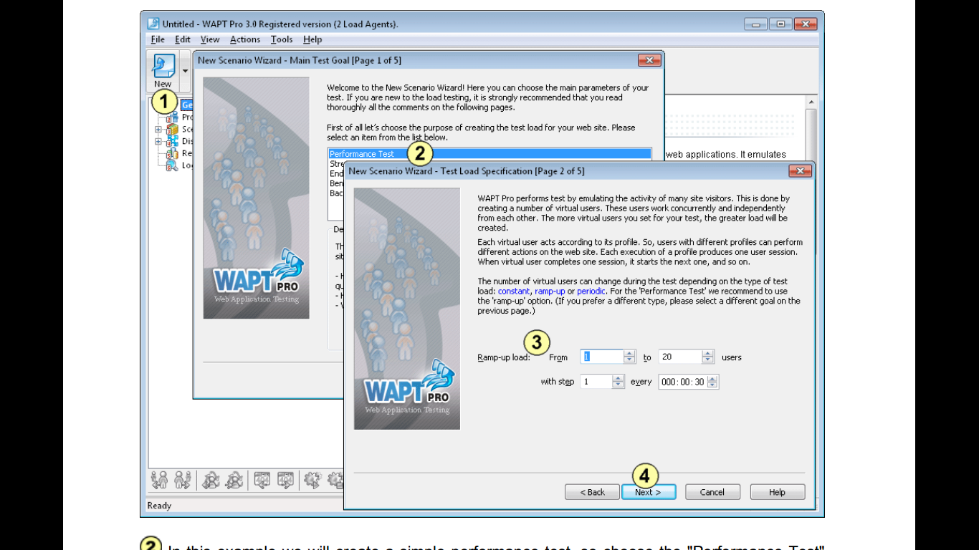توان مدت زمان کلی اجرای تست را تعیین کرد
5. در این قسمت تعداد ستون‌های گزارش تست نمایش داده خواهد شد که هر چه تعداد این ستون ها بیشتر باشد طبیعتا جزئیات بیشتری در اختیار قرار خواهد گرفت ولی زمان بیشتر صرف انجام عمل تست خواهد شد.

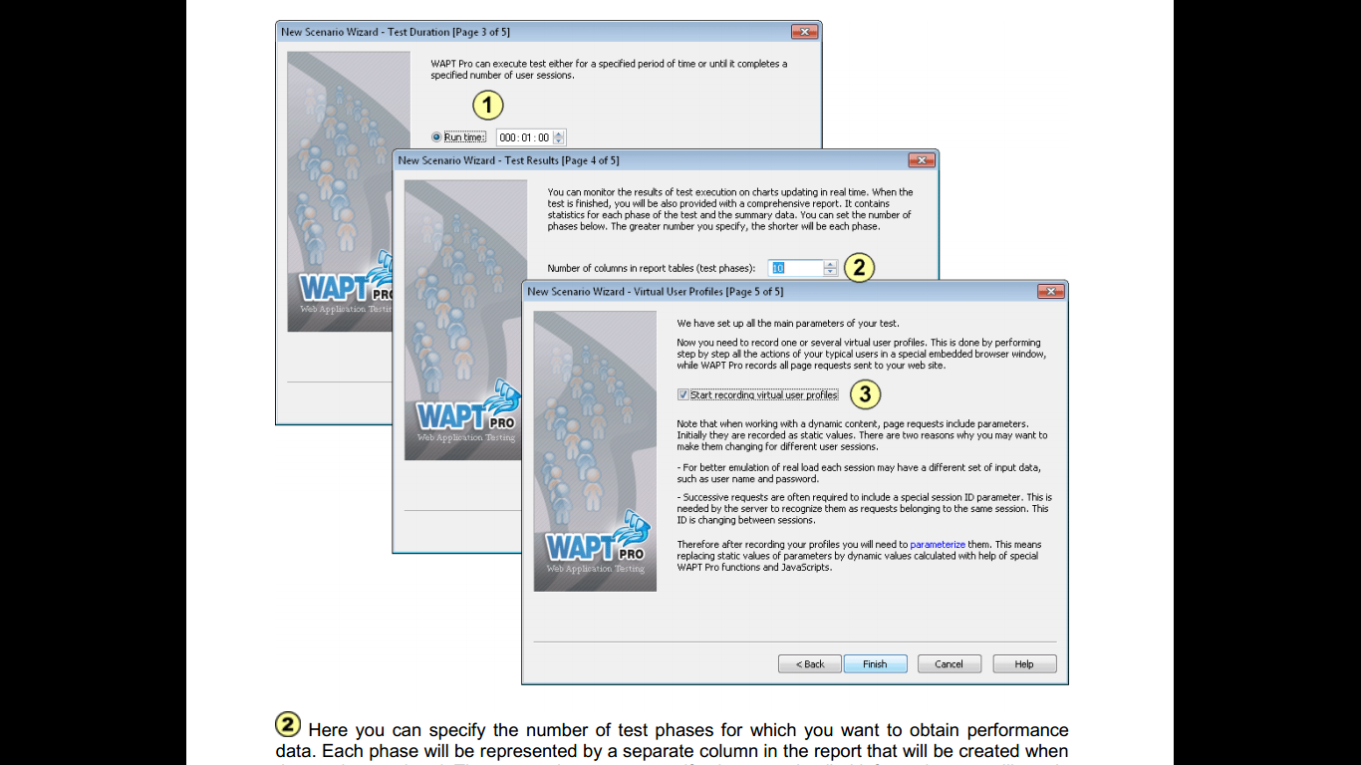

**برای شروع عملیات تست باید یک پروفایل جدید بسازیم**

1. **یک نام دلخواه برای آن می‌نویسیم.**
2. **در اینجا می‌توانیم نوع مرورگر خود را انتخاب کنیم که ما برای تست از مرورگر درون برنامه استفاده می‌کنیم. برای اجرای دقیق بهتر است کوکی‌ها را پاک کنیم .**

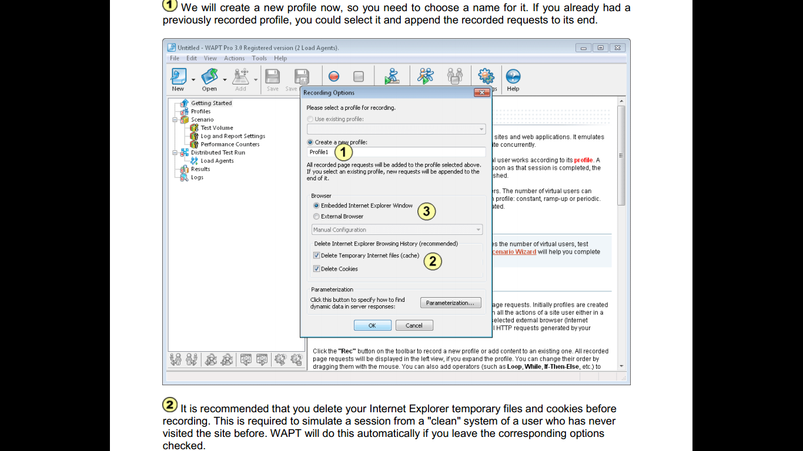

حالا کافی ست وارد سایت خود شویم تا عملیات تست آغاز شود.

.